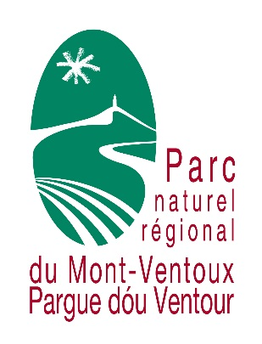
Ecocitoyenneté et Solidarité
au Lycée - 2022
Janvier-juillet / Sept-décembre

Fiche de PREINSCRIPTION
►A renvoyer pour le 8 novembre
►Directement au PNR

La Fiche de PREINSCRIPTION précise votre choix de thématique de votre projet, le niveau et le nombre de classes, vous y développez votre idée de projet en 5 lignes. Notre subvention étant perçu sur une année civile (2022), cet appel à projets couvre 2 années scolaires le 2ème semestre de 2021-22 et le 1er semestre de 2022-23. Cette fiche d’intention nous permet également d’évaluer financièrement la demande globale des enseignants.

►Laurence Veillard : 04 90 63 22 74
laurence.veillard@parcduventoux.fr

Etablissement :
Adresse :
Ville :
Tel :
Responsable :
Mail :

niveau | Nb classes
►Le Projet
Projet n°
(Rempli par le PNR)

Période (Choix d’une période) : □ janv-juillet 2022 □ sept-déc 2022

Thématiques
Mont Ventoux □
Options (facultatif)
Histoire □
Littérature □
Conte & Art □
Provençal □
Radio □

Nature ordinaire □
Eau : Tout ou Rien □
Terroir Ventoux □
Responsable et Solidaire □

Volume horaire (nombre de demi-journées / nombre de journées par classe) :

Développement en quelques lignes du projet

Transport / nombre de bus pour l’ensemble du projet :
Dans le cadre de son plan climat, la Région SUD finance depuis 2019 le transport des lycéens se rendant dans les Parcs naturels régionaux de son territoire. Le maintien de ce financement est en cours de validation pour l’année 2022 par la région.

